ผลการปฏิบัติงานของงานจราจร
เดือนมีนาคม 2568
วันที่ 8 มี.ค. 2568 เวลา 13.00 น.ร.ต.อ.สมพร ศรีนาฎนาวา ร้อยเวร 60 พร้อมชุดจราจรขณะออกปฏิบัติหน้าที่ได้ให้ความช่วยเหลือประชาชนรถน้ำมันหมด สอบถามกลับจากทำบัตรประชาชนที่ อำเภอรัตนบุรีจะเดินทางกลับบ้านรถน้ำมันหมดจึงได้ไปซื้อน้ำมันเติมใส่รถเดินทางต่อไป
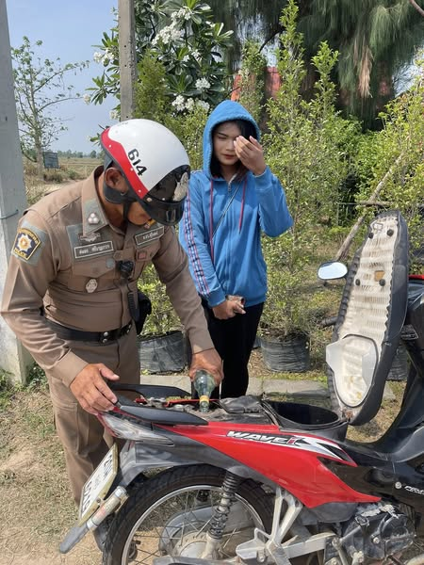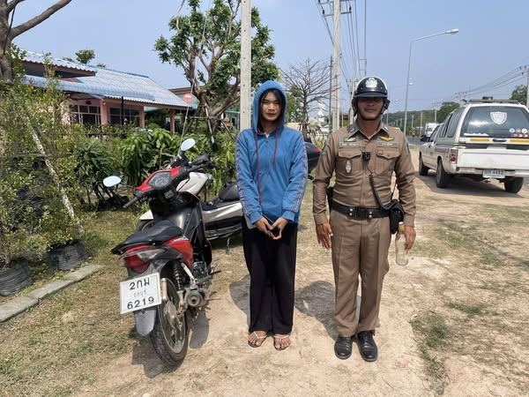
12 มี.ค.68 เวลา 14.30 น.ชุดจราจร สภ.รัตนบุรี อำนวยการจราจรและป้องกันเหตุ ร่วมกับกู้ชีพ อบต.น้ำเขียว ตัดต้นไม้ที่ล้มขวางถนนสายรัตนบุรี-ท่าตูม(สะพานบ้านน้ำเขียว) ต.น้ำเขียว อ.รัตนบุรี จ.สุรินทร์ จากเกิดพายุฝนลมแรง จนสามารถเปิดช่องการจราจรได้
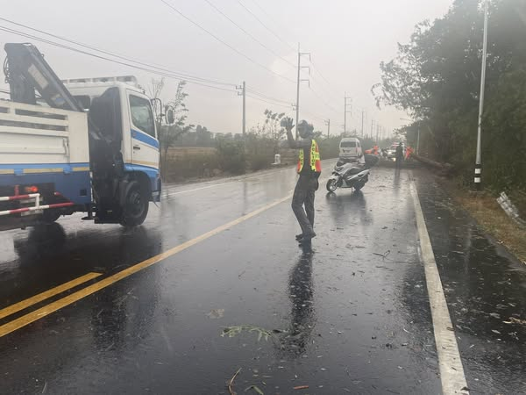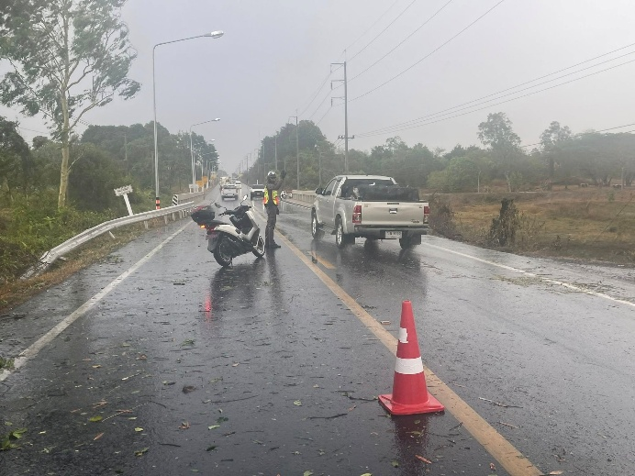

12 มี.ค.68 เวลา 14.30 น.ชุดจราจร สภ.รัตนบุรี อำนวยการจราจรและป้องกันเหตุ ร่วมกับกู้ชีพ อบต.น้ำเขียว ตัดต้นไม้ที่ล้มขวางถนนสายรัตนบุรี-ท่าตูม(สะพานบ้านน้ำเขียว) ต.น้ำเขียว อ.รัตนบุรี จ.สุรินทร์ จากเกิดพายุฝนลมแรง จนสามารถเปิดช่องการจราจรได้

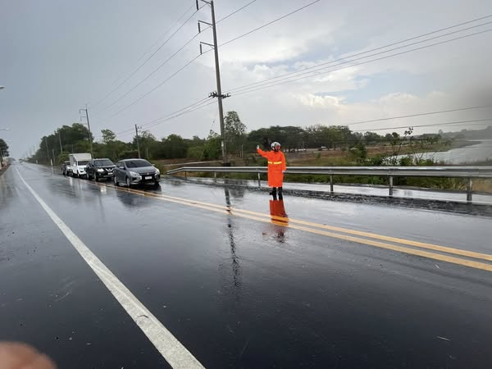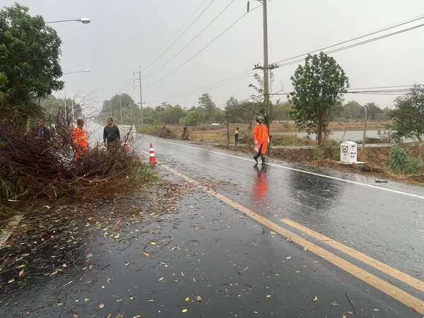
วันที่ 20 มี.ค. 2568 พ.ต.ท.ธนรัฐ รอบรู้ รอง ผกก.(ป)สภ.รัตนบุรี พร้อมชุด60,สายตรวจตำบลไผ่ ร่วมเป็นวิทยากร ฝึกอบรมโครงการเพิ่มประสิทธิภาพในการป้องกันและบรรเทาสาธารณภัย ประจำปี 2567 หัวข้อ ระเบียบแถว การใช้สัญญาณมือและอำนวยความสะดากด้านการจราจรฯ ณ ห้องประชุม อบต.ไผ่ ต.ไผ่ อ.รัตนบุรี จ.สุรินทร์
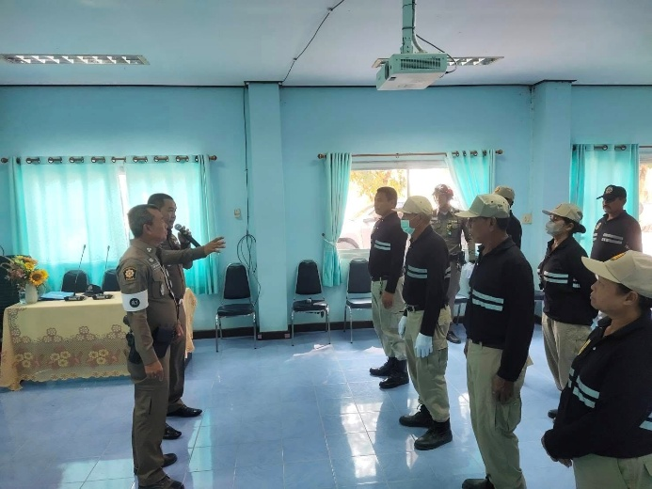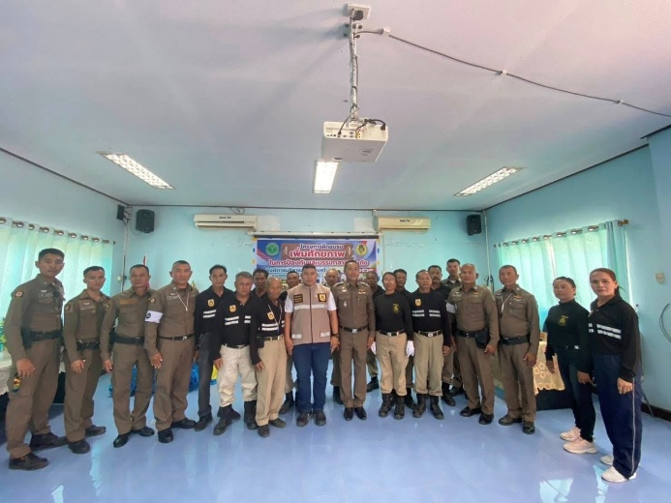
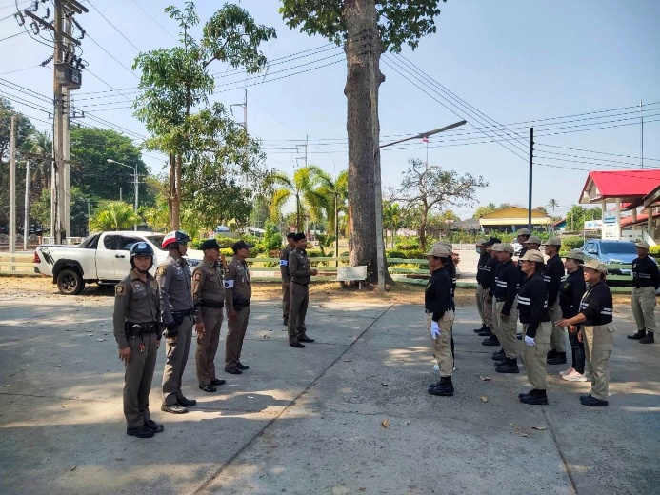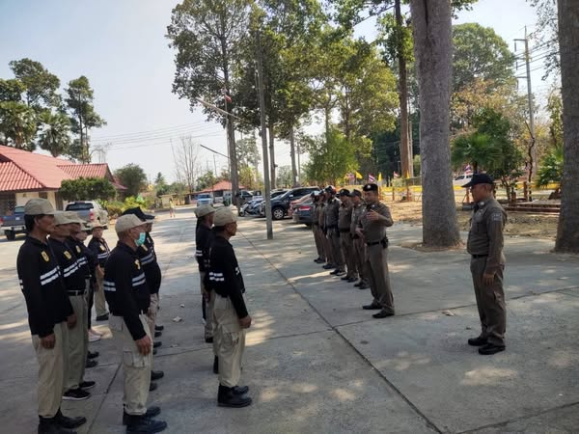

พ.ต.อ.สุวรรณ ผลอินทร์
ผกก.สภ.รัตนบุรี
20 มี.ค.68

